PHYSIQUE
Durée : 4 heures
L'usage des calculatrices est interdit.
N.B. : Si un candidat est amené à repérer ce qui peut lui sembler être une erreur d'énoncé, il le signalera sur sa copie et devra poursuivre sa composition en expliquant les raisons des initiatives qu'il a été amené à prendre.
Problème $n^{∘}1$ : THERMODYNAMIQUE
Avertissement : Le but de ce problème est de tester les connaissances de cours du candidat dans le domaine de la thermodynamique puis d'appliquer ces connaissances sur un exemple.
Partie I: Questions de cours de thermodynamique.
Les questions de cours devront être rédigées avec le maximum de précision pour obtenir les points attribués à la question. Le correcteur ne se contentera pas d'une simple formule mais attend des définitions précises et des explications claires.
- Définir l'enthalpie d'un système thermodynamique soumis uniquement de la part de l'extérieur à des forces de pression. On précisera bien la signification de tous les termes de la définition.
- Montrer qu'au cours d'une transformation isobare quasi-statique, la variation d'enthalpie d'un système thermodynamique fermé, soumis uniquement de la part de l'extérieur à des forces de pression, s'identifie à la chaleur échangée par le système avec le milieu extérieur.
- Montrer qu'une transformation adiabatique réversible est aussi une transformation isentropique. On définira au préalable les termes «adiabatique», «réversible» et «isentropique».
- Tracer l'allure du diagramme ( $P,V$ ) d'un corps pur (appelé aussi diagramme de Clapeyron) en définissant les divers domaines du diagramme ainsi que le nom des courbes. On se limitera aux zones correspondant au liquide et à la vapeur puis on placera des isothermes et le point critique.
Partie II: Exercice d'application. Cet exercice utilise certains résultats des questions de cours précédentes. Le candidat pourra donc dans sa rédaction faire référence aux questions précédentes par exemple sous la forme : «d'après 1 ., on a ...».
Un réfrigérateur fonctionne en utilisant la chaleur échangée par un fluide (fréon) avec le milieu extérieur lors de changements d'état.
Le cycle du fluide est représenté de façon schématique dans le diagramme $(P,h)$ de la figure.
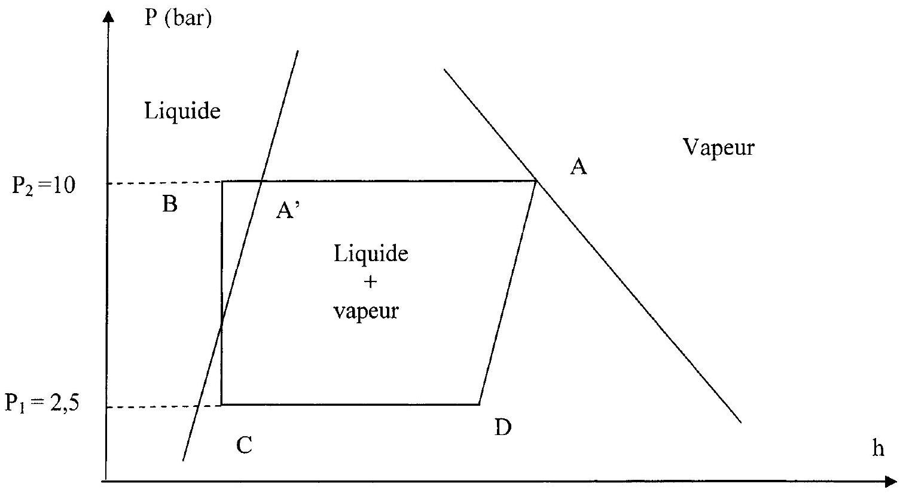
Dans ce diagramme, l'ordonnée P représente la pression du fluide et l'abscisse h son enthalpie massique. Attention : ce schéma est là uniquement pour aider à la compréhension du problème et ne respecte ni la forme exacte des courbes ni les échelles numériques. Il ne sera donc pas utilisé pour les calculs qui seront faits à l'aide des données du tableau.
Aucune connaissance préalable de ce type de diagramme n'est nécessaire pour résoudre le problème, il suffit de faire l'analogie avec le diagramme de Clapeyron de la question de cours 4. de la partie précédente.
Données numériques concernant les phases liquide et vapeur du fréon aux deux températures et pressions d'équilibre intervenant dans le cycle:
Pression (en bar) et Température (en K) d'équilibre | Enthalpie massique du fréon liquide ( $J.g^{−1}$ ) | Enthalpie massique du fréon vapeur (J. $g^{−1}$ ) | Entropie massique du fréon liquide ( $J.g^{−1}.K^{−1}$ ) | Entropie massique du fréon vapeur (J.g. $^{−1}.K^{−1}$ )
$$\begin{matrix} & P_{1}=2,50 \\ & { T}_{1}=260\end{matrix}$$ | $$h_{L1}=100$$ | $$h_{V1}=1,{40.10}^{3}$$ | $$s_{L1}=0,50$$ | $$S_{V1}=5,50$$
$$\begin{matrix} & P_{2}=10,0 \\ & { T}_{2}=300\end{matrix}$$ | $$h_{L2}=300$$ | $$h_{V2}=1,{50.10}^{3}$$ | $$s_{L2}=1,00$$ | $$s_{v2}=5,00$$

Capacité thermique massique du fréon liquide (supposée indépendante de la température et du type de transformation) : $C_{1}=5,00 J⋅{ g}^{−1}⋅{ K}^{−1}$.
Remarque : les données ont été grossièrement arrondies de manière à permettre au candidat de faire les calculs «à la main».
Au point A , le fluide se trouve sous forme de vapeur saturée à $P_{A}=P_{2}=10,0$ bar et $T_{A}=T_{2}=300 K$.
On raisonnera sur le système thermodynamique constitué d'une masse d'un gramme de
fluide.
Les diverses transformations sont les suivantes :
- Transformation AB supposée quasi-statique : partant du point A , on effectue une condensation à pression constante (jusqu'au point A') suivie d'un refroidissement jusqu'à la température $T_{B}=290 K$ au contact de la source chaude : le fluide est alors au point B , sous forme entièrement liquide.
- Transformation BC : détente adiabatique et isenthalpique jusqu'à $P_{C}=P_{1}=2,50$ bar et $T_{C}=T_{1}=260 K$. Le fluide est alors sous forme d'un mélange liquide-vapeur. Le fluide comprend alors $x_{V}$ gramme de vapeur et $1−x_{V}$ gramme de liquide.
- Transformation CD : évaporation partielle à température et pression constantes au contact de la source froide jusqu'à obtenir un mélange liquide-vapeur toujours à $P_{C}=P_{1}=2,50$ bar et $T_{C}=T_{1}=260 K$. Le fluide comprend alors $y_{v}$ gramme de vapeur et $1−y_{v}$ gramme de liquide.
- Transformation DA : Compression adiabatique réversible ramenant au point A .
- Dans le cas d'un réfrigérateur domestique, qu'utilise-t-on en pratique comme source chaude ? Comme source froide ?
- En utilisant les propriétés de la transformation DA et les valeurs du tableau, déterminer la valeur de $y_{V}$ :
a. En fonction de $s_{L1},{ s}_{V1}$ et $s_{V2}$,
b. Numériquement.
- En déduire l'enthalpie massique $h_{D}$ du système au point D :
a. En fonction de $y_{V},h_{L1}$ et $h_{V1}$,
b. Numériquement.
- Montrer que l'enthalpie massique $h_{B}$ au point B vaut $250 J.g^{−1}$. On supposera le liquide incompressible. Le candidat qui n'arrivera pas à démontrer cette valeur pourra l'admettre pour la suite du problème.
- En déduire la valeur de $x_{V}$ :
a. En fonction de $h_{B},h_{L1}$ et $h_{V1}$,
b. Numériquement.
- Déterminer littéralement puis numériquement les quantités de chaleur suivantes échangées par le système avec l'extérieur :
a. $Q_{BC}$ et $Q_{DA}$, pour les transformations BC et DA ,
b. $Q_{AB}$ pour la transformation AB ,
c. $Q_{CD}$ pour la transformation CD .
- En déduire le travail total W mis en jeu au cours du cycle :
a. En fonction des chaleurs calculées à la question 10.,
b. Numériquement.
c. Discuter du signe de ce travail. En pratique quel est le dispositif technologique d'un réfrigérateur qui apporte ce travail ?
- Justifier la définition de l'efficacité du cycle : $e=\frac{Q_{CD}}{W}$.
- Calculer numériquement cette efficacité pour le cycle étudié.
- En pratique dans un réfrigérateur quel est le dispositif technologique qui permet au fluide de faire la transformation BC ?
Problème $n^{∘}2$ : ELECTROMAGNETISME
Avertissement : Le but de ce problème est de tester les capacités du candidat à mener à bien un raisonnement à partir d'une situation physique donnée. Le candidat justifiera donc très clairement son raisonnement avant de faire les calculs. Il est demandé de faire des phrases simples mais très claires et très précises.
Partie I : Spire en rotation dans un champ magnétique uniforme et constant.
Une spire conductrice circulaire ( $S$ ), de résistance négligeable, de rayon a, de surface $S=πa^{2}$ et de centre O , tourne à vitesse angulaire $ω$ supposée constante ( $ω>0$ ) autour d'un de ses diamètres servant d'axe Oz au problème. Les axes Ox , Oy et Oz sont munis de la base orthonormée $(O,\vec{i},\vec{j},\vec{k})$. La position de (S) est repérée par l'angle $θ=ω$ t entre le plan xOz des coordonnées cartésiennes et le plan de la spire. L'orientation du sens positif du courant dans la spire est imposée (voir figures 1 et 2 ). Cette spire est placée dans un champ magnétique uniforme et constant, parallèle à l'axe Oy et noté $\vec{B}=B\vec{j}$ ( $B$ constante positive). La spire forme un circuit électrique fermé avec un dipôle $X$ ( $X$ sera suivant les questions une résistance ou un condensateur), la spire et $X$ étant en série (on ne se préoccupera pas des problèmes techniques engendrés par la connexion électrique entre la spire en rotation et X ). Le coefficient d'auto-induction de la spire ( S ) sera négligé.
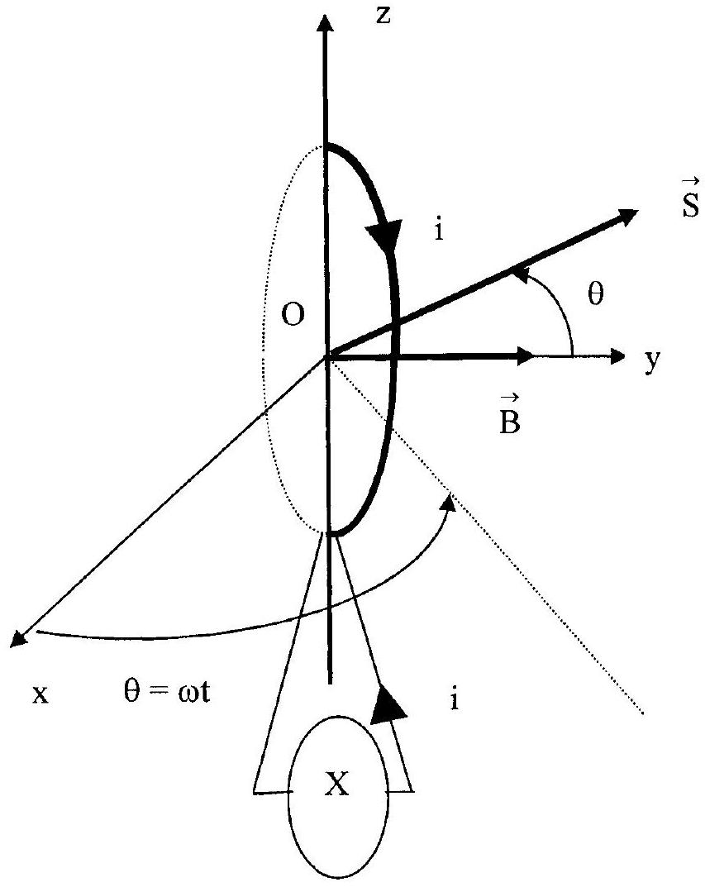
Figure 1 : vue en perspective.
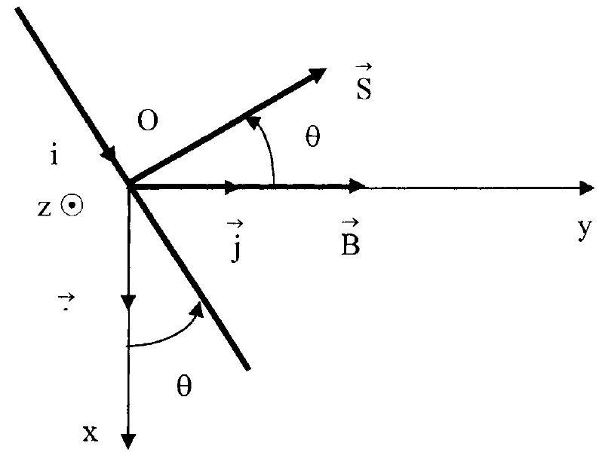
Figure 2 : vue de dessus.
On rappelle que le moment du couple électromagnétique $\vec{M}$, qui s'exerce sur un circuit électrique parcouru par un courant $i$, dont le vecteur surface est $\vec{S}$ (orienté en fonction de $i$ ), et placé dans un champ magnétique $\vec{B}$, est donné par la formule $\vec{M}=i\vec{S}∧\vec{B}$. On rappelle également que lors de la rotation d'un solide, la puissance P d'un couple $\vec{M}$ est donnée par la formule $P=\vec{M}⋅\vec{ω}$ où $\vec{ω}$ représente le vecteur rotation du circuit.
Les grandeurs movennes demandées seront rapportées à un tour.
- Expliquer par quel phénomène physique un courant électrique va circuler dans le circuit formé par la spire et le dipôle X .
- Le dipôle $X$ est un conducteur ohmique de résistance $R$. Déterminer :
a. Le courant électrique i qui va traverser R en fonction de $B,ω,S,R$ et t ,
b. La valeur moyenne $<P_{J}>$ de la puissance Joule $P_{J}$ qui en résulte en fonction de $B,S,R$ et $ω$.
- Montrer qu'un moteur extérieur devra exercer un couple moteur sur la spire pour maintenir la vitesse de rotation constante (on négligera tout frottement). Quelle sera la puissance moyenne $<P_{m}>$ de ce couple moteur?
- Analyser les transferts d'énergie du dispositif.
- X est maintenant un condensateur de capacité C , la résistance de la spire étant toujours négligée. On suppose qu'à $t=0$, le condensateur est déchargé. Déterminer le courant dans le circuit en fonction de $B,S,ω,C$ et t .
- Est-il nécessaire d'exercer un couple mécanique sur la spire pour maintenir sa vitesse de rotation moyenne constante ?
- Déterminer la puissance électrique instantanée $P_{e}(t)$ mise en jeu dans le condensateur en fonction de $B,S,ω,C$ et t. Calculer la valeur moyenne $\left\langle P_{e}\right\rangle$ de cette puissance.
- Déterminer les intervalles de temps sur lesquels le condensateur est :
a. Récepteur (préciser alors d'où provient l'énergie),
b. Générateur (préciser alors où va l'énergie libérée).
Partie II : Spire fixe dans un champ magnétique variable.
La spire étudiée dans la partie I est maintenant fixe. Son centre est placé à l'intérieur et sur l'axe d'un solénoïde de coefficient d'auto-induction $L$ et de résistance $R_{s}$, l'axe de la spire étant confondu avec l'axe du solénoïde (ce qui suppose que le rayon de la spire est plus petit que celui du solénoïde). Le solénoïde est directement alimenté par un générateur de courant qui impose à partir de l'instant $t=0$ un courant électromoteur $η=αt$ ( $α$ étant une constante positive). La spire est connectée à une résistance R (non représentée sur la figure) comme dans le début de la partie I. Il n'y a pas de connexion électrique entre la spire et le solénoïde, les deux circuits étant seulement en mutuelle induction: voir figure 3 ci-dessous, où les orientations sont imposées.
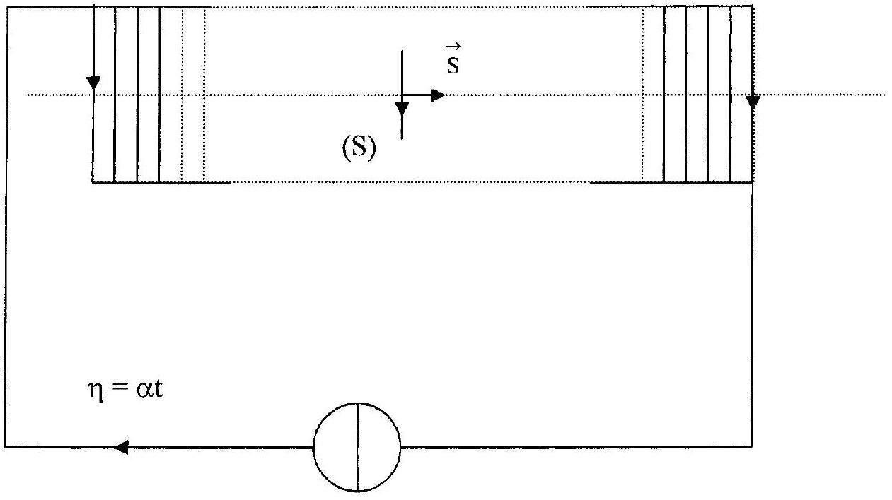
Figure 3
On rappelle que la densité volumique d'énergie magnétique (énergie magnétique par unité de volume) est donnée par la formule $w_{m}=\frac{B^{2}}{2μ_{0}}$.
9. Montrer que le flux magnétique $Φ_{s}$ envoyé par le solénoïde sur la spire peut se mettre sous la forme $Φ_{s}=Mη$, où M est une constante qu'on ne demande pas de calculer. Justifier clairement le signe de M en fonction des orientations choisies pour la spire et le solénoïde.
10. Déterminer le courant i qui va apparaître dans la spire ainsi que la puissance Joule $P_{j}$ correspondante. On exprimera ces deux grandeurs en fonction de M , $α$ et R .
11. Ce courant dans la spire est-il continu ou variable ? L'apparition de ce courant dans la spire provoque-t-il une force électromotrice de mutuelle induction dans le solénoïde ?
12. Déterminer la puissance instantanée $P_{g}$ fournie par le générateur de courant en fonction de $R_{s},L,α$ et t .
13. Le résultat précédent est-il modifié si la spire n'est pas présente ? Justifier clairement la réponse.
14. On se propose dans cette question de faire un bilan énergétique du problème précédent. En vertu du principe de conservation de l'énergie toute la puissance fournie par le générateur de courant (calculée en 12.) doit se retrouver dans le bilan énergétique du reste du circuit : analyser qualitativement sous quelle(s) forme(s) se manifeste l'énergie dans l'ensemble du dispositif.
15. D'après la question 13., la puissance fournie par le générateur ne dépend pas de la présence ou non de la spire. Comment expliquer alors le paradoxe suivant : le générateur fournit la même quantité d'énergie qu'il y ait ou non l'effet Joule dans $R$ calculé dans la question 10. ? Cette énergie est-elle «gratuite» ce qui contredirait le principe de conservation ? Indication : étudier le champ magnétique créé dans le solénoïde par la spire. Aucun calcul n'est demandé, seulement un raisonnement qualitatif.
Problème $n^{∘}3$ : MECANIQUE
Avertissement : Le but de ce problème est de tester les capacités du candidat à mener à bien des calculs de physique, la démarche à suivre étant indiquée. Les réponses devront être données uniquement en fonction des paramètres proposés à l'exclusion de tout autre. Le candidat veillera bien à l'homogénéité de ses formules, à la logique de l'orientation de ses vecteurs, à la compatibilité de ses résultats avec le bon sens physique avant de passer à la question suivante...
On considère une barre AB homogène, de centre d'inertie G , de longueur $2L$ d'épaisseur négligeable et de masse M (qui pourrait par exemple modéliser une échelle), glissant sous l'effet de son poids le long d'un mur. Le point A est en contact avec le sol (supposé parfaitement horizontal et servant d'axe cartésien Ox ) et le point B est en contact avec le mur (supposé parfaitement vertical et servant d'axe cartésien Oy).
Les notations sont celles de la figure 4 page $8/10$. On suppose que les points $A$ et $B$ restent en contact avec le sol et le mur au cours du mouvement de la barre.
Les calculs des vecteurs seront faits dans la base cartésienne orthonormée $(O,\vec{i},\vec{j})$ de la figure 4. Les vecteurs demandés pourront être mis soit sous la forme «en ligne»: $\vec{V}=V_{x}\vec{i}+V_{y}\vec{j}$, soit sous la forme «en colonne»: $\left({V_{x} \atop V_{y}}\right)$.
On note V la norme de la vitesse du point A ( V dépend du temps). Le vecteur vitesse du point A peut donc s'écrire ${\vec{V}}_{A}=V\vec{i}$.
On note $θ$ l'angle orienté entre le mur et la barre.
La position d'un point P quelconque de la barre est repérée par la distance $r=AP$.
Le champ de pesanteur terrestre est supposé uniforme et noté $\vec{g}=−g\vec{j}(g>0)$.
Le référentiel d'étude (dans lequel le système d'axes Ox Oy est fixe) est supposé galiléen.
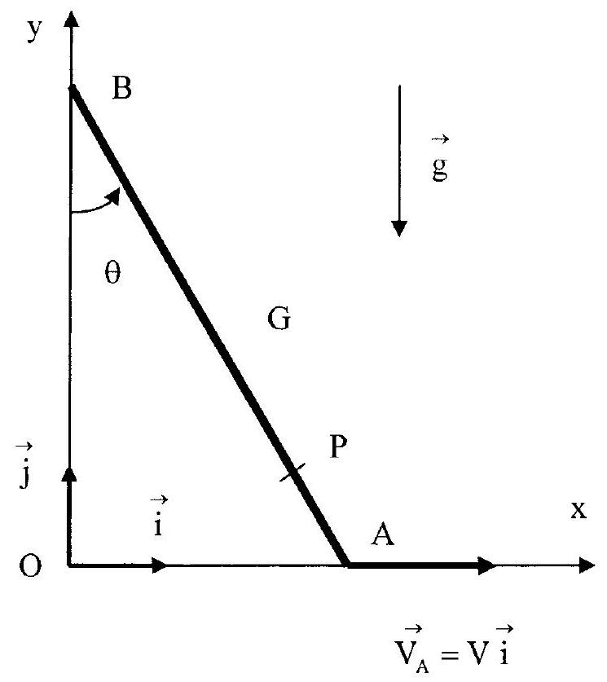
Figure 4
Partie I: Etude cinématique du mouvement.
1.
a. Exprimer le vecteur position $\vec{OA}$ du point A en fonction de $L,θ$ et $\vec{i}$.
b. Exprimer le vecteur position $\vec{OB}$ du point B en fonction de $L,θ$ et $\vec{j}$.
c. Exprimer le vecteur $\vec{AB}$ en fonction de $L,θ,\vec{i}$ et $\vec{j}$.
2.
a. Montrer que le vecteur position du point $G$ est tel que $\vec{OG}=\vec{OA}+\frac{\vec{AB}}{2}$.
b. Exprimer le vecteur position $\vec{OG}$ du point $G$ en fonction de $L,θ,\vec{i}$ et $\vec{j}$.
c. Montrer que la trajectoire du point G est un arc de cercle dont on précisera le centre et le rayon.
3.
a. Exprimer le vecteur position $\vec{OP}$ d'un point P quelconque de la barre AB en fonction de $L,r,θ,\vec{i}$ et $\vec{j}$.
b. Montrer que la trajectoire de ce point P est une portion d'ellipse, dont on précisera le centre, les axes et les longueurs de ces axes (on supposera $r<L$ ).
c. Représenter l'allure de cette portion d'ellipse lorsque $r=\frac{L}{2}$.
4.
a. En remarquant que $\vec{OB}=\vec{OA}+\vec{AB}$, déterminer la relation donnant la vitesse ${\vec{V}}_{B}$ du point $B$ en fonction de ${\vec{V}}_{A},L,θ,\frac{dθ}{dt}$ (dérivée de $θ$ par rapport au temps), $\vec{i}$ et $\vec{j}$.
b. En remarquant que la vitesse du point $B$ doit être orientée parallèlement $à\vec{j}$, montrer que $\frac{dθ}{dt}=\frac{V}{2 Lcos⁡θ}$.
c. Exprimer alors la vitesse du point $B$ uniquement en fonction de $V,θ$ et $\vec{j}$.
5.
a. En vous servant de la question 2.b, donner l'expression de la vitesse ${\vec{V}}_{G}$ du point $G$ en fonction de $L,θ,\frac{dθ}{dt},\vec{i}$ et $\vec{j}$.
b. En déduire en utilisant la question $4.b$ l'expression de la vitesse ${\vec{V}}_{G}$ du point G en fonction de $θ,V,\vec{i}$ et $\vec{j}$.
6. Déterminer l'expression de l'accélération $\vec{a_{G}}$ du point G en fonction de $L,θ,\frac{dθ}{dt},\frac{d^{2}θ}{{dt}^{2}}$ (dérivée seconde de $θ$ par rapport au temps), $\vec{i}$ et $\vec{j}$.
7.
a. En vous servant de la question 3.a, donner l'expression de la vitesse ${\vec{V}}_{p}$ d'un point quelconque P en fonction de $L,r,θ,\frac{dθ}{dt},\vec{i}$ et $\vec{j}$.
b. En déduire, en utilisant la question 4.b, l'expression de la vitesse ${\vec{V}}_{P}$ d'un point quelconque $P$ en fonction de $r,L,θ,V,\vec{i}$ et $\vec{j}$.
c. Vérifier en prenant pour $r$ les valeurs $L$ et $2L$ que vous retrouvez les résultats des questions 5.b et 4.c.
Partie II : Etude énergétique du mouvement, relation entre $V$ et $θ$.
On suppose que la barre est soumise uniquement à son poids et aux deux actions de contact $\vec{R_{A}}$ et $\vec{R_{B}}$ en $A$ et $B$. On suppose que ces deux actions de contact sont sans frottement.
8. Montrer que les puissances de ces actions de contact en A et B sont nulles.
9.
a. Donner l'énergie potentielle de pesanteur $E_{p}$ de la barre en fonction de M , g et $y_{G}$ ( $y_{G}$ représentant l'ordonnée cartésienne du point G ). On prendra par convention l'énergie potentielle nulle quand $y_{G}=0$.
b. Démontrer la formule précédente en utilisant la définition d'une énergie potentielle.
c. Donner l'expression de l'énergie potentielle de pesanteur en fonction de $M,g$, L et $θ$.
On admet pour la suite du problème que l'énergie cinétique $E_{C}$ de la barre vaut $E_{C}=\frac{{MV}^{2}}{6\cos^{2}⁡θ}$.
10.
a. Définir et calculer l'énergie mécanique de la barre en fonction de $M,V,g,L$ et $θ$.
b. Justifier très clairement que l'énergie mécanique de la barre est constante.
c. Donner la valeur de l'énergie mécanique en fonction de $M,g$ et L , si on suppose qu'au début du mouvement la barre est quasiment verticale avec une vitesse initiale quasiment nulle.
11.
a. En déduire $V^{2}$ en fonction de $g,L$ et $θ$ au cours du mouvement.
b. Déduire de la question précédente et de la question 4.b, la relation donnant ${\left(\frac{dθ}{dt}\right)}^{2}$ en fonction de $g,L$ et $θ$.
c. Déduire de la question précédente la relation donnant $\frac{d^{2}θ}{{dt}^{2}}$, dérivée seconde de $θ$ par rapport au temps, en fonction de $g,L$ et $θ$.
Partie III : Etude dynamique du mouvement, vérification de l'hypothèse initiale de contact de la barre avec le sol et le mur.
Le but de cette partie est de trouver l'expression des actions de contact en A et B afin de vérifier si l'hypothèse de contact de la barre en $A$ et $B$ au cours du mouvement est bien valable.
12. En utilisant les questions 6, 11.b et 11.c, exprimer $\vec{a_{G}}$ en fonction de $g,θ,\vec{i}$ et $\vec{j}$.
13.
a. En appliquant le théorème de la résultante dynamique, donner la relation liant $M,\vec{a_{G}},\vec{g},\vec{R_{A}}$ et $\vec{R_{B}}$.
b. En projetant l'équation précédente parallèlement à $\vec{i}$, en déduire $\vec{R_{B}}$ en fonction de $M,g,θ$ et $\vec{i}$.
c. En projetant la même équation parallèlement à $\vec{j}$, en déduire ${\vec{R}}_{A}$ en fonction de $M,g,θ$ et $\vec{j}$.
14. Montrer que ${\vec{R}}_{B}$ peut s'annuler pour une valeur de $θ$ (différente de zéro !) qu'on déterminera.
15. On montre par un calcul similaire que ${\vec{R}}_{A}$ peut s'annuler pour $θ=Arccos\left(\frac{1}{3}\right)$. Quelle conclusion tirez-vous de ces deux derniers résultats quant à l'hypothèse de contact de la barre avec le mur et le sol?
Fin de l'énoncé

